Лабораторная работа №2
Интернет и электронная почта

Цель: Совершенствование навыков поиска и сохранения информации из сети Интернет, навыков пересылки информации с помощью электронной почты.

Задания.
- Организуйте собственный почтовый ящик (ЕСЛИ ЭТО ТРЕБУЕТСЯ) на одном из общедоступных почтовых российский сайтов (например, www.mail.ru, www.rambler.ru, www.yandex.ru, http://www.mailru.com, http://www.km.ru и т. п.): выберите почтовый сервис и заполните форму регистрации.
- Найдите в сети Интернет информацию в соответствии с Вашим индивидуальным заданием и скачайте ее на диск Вашего компьютера с помощью соответствующей команды браузера (для Chrome – команда «Дополнительные инструменты/Сохранить страницу как» -см. пояснения по работе с браузером ниже);
- Если найденная страница содержит важные рисунки, она должна быть скопирована из сети Интернет полностью и затем ее нужно заархивировать;
- Подготовьте информацию, найденную в сети Интернет, по заданной теме (вопросу) по нижеуказанным требованиям и отправьте ее в электронном письме на почтовый ящик преподавателя по адресу, который он сообщит.
- Вы должны получить ответное письмо. Если в нем содержатся требования устранить недостатки – сформируйте и отошлите новое письмо.

Требования к форме и содержанию электронного письма
- Укажите в поле Тема письма Ваши ФИО и группу.
- В тексте письма повторите поставленный вам вопрос и кратко раскройте содержание ответа на него
- Приведите ссылки на 3-5 адресов сайтов или страниц в Интернете, которыми вы пользовались при подготовке ответа, с описанием ресурса
- Вложите найденные страницы (хотя бы одна из них должна быть сохранена полностью и архивирована при отправке)
- Сформулируйте выводы (отношение к качеству просмотренных ресурсов; мнение о полноте представления материала по выбранной теме).

Работа с браузером Chrome
Браузер Google Chrome можно запустить с помощью меню Пуск в левом нижнем углу экрана. На рисунках ниже указаны кнопки, используемые для выполнения данного задания:

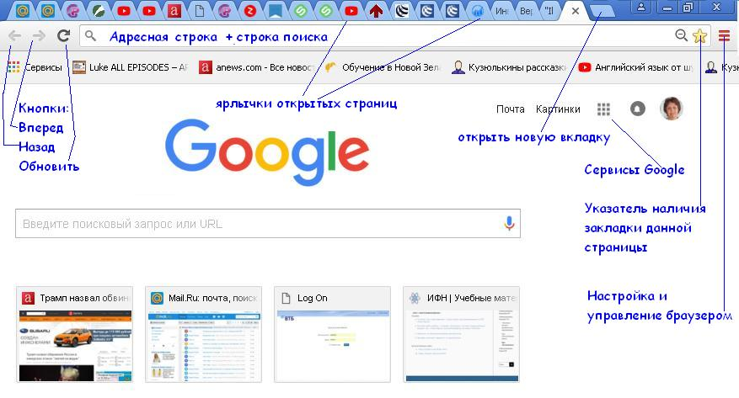
Рис.1. Основные кнопки команд браузера Chrome.

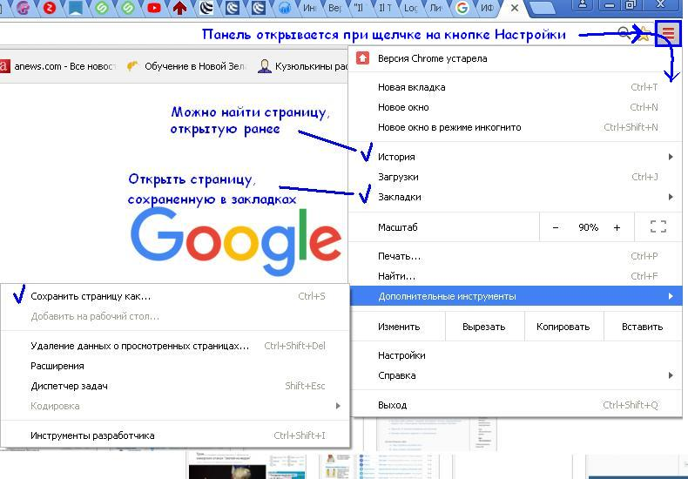
Рис.2. Пункты панели Настройки, используемые при выполнении лабораторной работы.

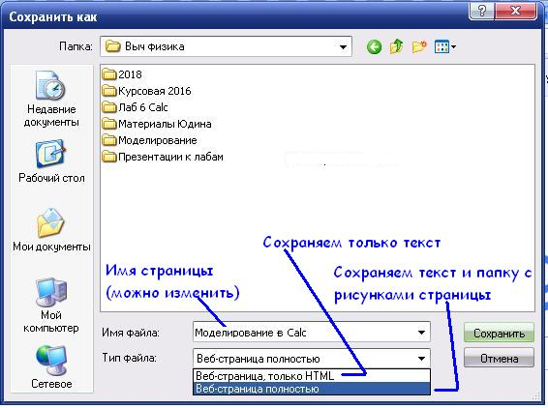
Рис.3. Работа с меню Сохранить страницу как.

